Kunnenlijst thema 1 Veilig practicum.

Je moet de practicumregels kennen, zodat je veilig een practicum kunt uitvoeren.
- Bij binnenkomst:
  - Pen uit je tas en je tas in de kast.
  - Rustig gaan zitten.
  - Niet eten en/of drinken in de klas.
- Tijdens de proef:
  - Blijf bij je plek.
  - Blijf rustig.
  - Lees het voorschrift goed en doe alleen wat er in het voorschrift staat.
  - Bemoei je alleen met je eigen groepje, laat ieder ander groepje hun eigen werk doen.
  - Gebruik de spullen voorzichtig.
  - Gebruik de stoffen zoals staat omschreven.
  - Doe zuinig met de stoffen.
- Tijdens het practicum met een brander of een vloeistof
  - Labjas aan, bril op
  - Bij lang haar, haar in een staartje
  - Branderbak niet op tafel maar op een kruk

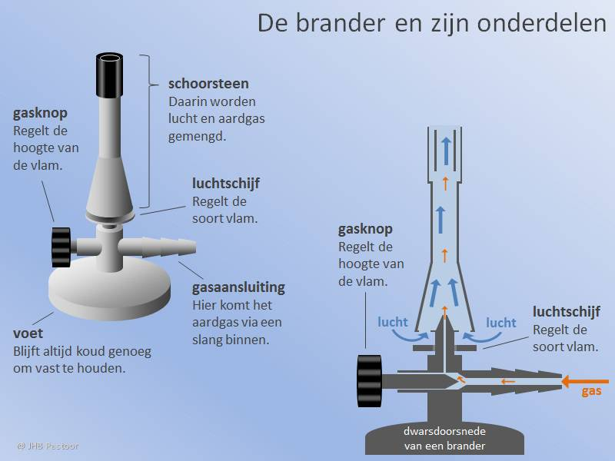
Je moet de onderdelen van een brander kennen zoals staat aangegeven in het plaatje hiernaast.
​​​
Je moet de volgende praktische vaardigheden kunnen uitvoeren
- Aansteken van een brander
- Aflezen van een weegschaal
- Aflezen van een maatcilinder

Je moet de betekenis weten van de volgende veiligheidspictogrammen.
(de tekening krijg je maar je moet weten wat het betekend)
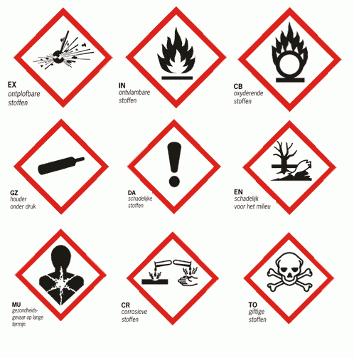
Je moet de volgende benodigdheden kunnen herkennen. Je krijgt de tekening maar moet de naam er bij kunnen geven.
Erlenmeyer | Bekerglas | Maatcilinder
Reageerbuis | Reageerbuisknijper | Reageerbuisrekje
Brander | Driepoot | Gaasje
Trechter | Pipet | Weegschaal
Kroezentang | Thermometer | Horlogeglas
Voeding(elektriciteit) | Stopwatch | Voltmeter
Ampère meter | Lampje | Schakelaar

